V/F 开环速度控制（含角度回绕修正）
记录日期：2026-10-09
硬件：STM32F103（Cortex-M3，无 FPU），SYSCLK 72MHz
相关代码：myapp/FocAlgorithm.c、myapp/FocAlgorithm.h、myapp/scheduler.c、myapp/scheduler.h、myapp/Motor_Config.h、myapp/Vofa.c
结论一句话：用"斜坡 + 角度积分"替换了原来固定步长的角度累加，FOC 从"匀速空转"变成可变频调速；并修掉了角度回绕里一次双精度 `fmod`，CPU 占用 55.6% → 46.9%，控制延迟回到 49.5 µs 档。
───────────────

1. 做了什么
# | 改动 | 文件
1 | 新增 V/F 角度生成器（结构体 + 初始化 + 周期更新） | FocAlgorithm.h / FocAlgorithm.c
2 | Motor_StateMachine_Run 用它替换原来的 Theta += 0.001f | scheduler.c
3 | Motor_TypeDef 增加 Vf 成员 | scheduler.h
4 | 新增 FOC_HZ = 10204 / FOC_TS | Motor_Config.h
5 | 修正角度回绕（见第 3 节）—— 本轮最值钱的一处 | FocAlgorithm.c
6 | VOFA 通道临时改接 V/F 变量（调试用） | Vofa.c

───────────────

2. V/F 生成器的结构
速度误差 = 目标速度 − 实际速度
↓ 死区处理（误差小于 Dead_Zone 就当 0，防止在目标附近抖）
加速度方向 = +1 / −1 / 0
↓ 积分（方向 × Acc × Ts）
实际速度
↓ 积分（速度 × Ts）→ 即电角度
角度（回绕到 [0, 2π)）
参数 | 本次取值 | 含义
Acc | 50 | 加速度（rad/s²）
Target_Speed | 20 → 30 → −20（实测时手动改） | 目标电角速度（rad/s）
Dead_Zone | 0.001 | 死区（rad/s）
Ts | 1/10204 ≈ 98 µs | 步长（= 1/FOC 频率）

电压那一路没动，仍是 Vd = 0, Vq = 2.0 恒定：V/F 生成的旋转角度送进原有的
反Park → 反Clark → 零序注入 SVPWM → Tcmp 通路，所以输出的是旋转的电压空间矢量，
频率由 Vf.Speed 决定、幅值固定 2 V。
⚠️ 严格说这叫"恒压变频"而不是 V/F。真正的 V/F 要 幅值 = V_boost + K_vf × 频率
并限幅在 Udc/√3 = 6.93 V 以内。这一步还没做，见第 6 节。
───────────────

3. 关键修正：角度回绕（原来只回绕"输出"）
原来的写法：
state->Theta_Integrator += state->Speed_Integrator * state->Ts;
state->Theta = fmod(state->Theta_Integrator, ANGLE_2PI); /* 只回绕输出 */
if (state->Theta < 0) state->Theta += ANGLE_2PI;
累加器 Theta_Integrator 自己永远在涨，两个后果：
① 每周期一次双精度 `fmod`。 ANGLE_2PI 是 float、参数被提升成 double，所以汇编里是
__aeabi_f2d + fmod(double) + __aeabi_d2f 三次调用。实测约 612 cycle（≈8.5 µs）。
② float 精度随累加值退化。
Theta_Integrator | 角度分辨率 | 相当于
200 rad（跑 10 秒） | 1.2e-5 rad | 0.0007°
2.8e4 rad（跑 23 分钟） | 1.7e-3 rad | 0.096°
2.8e5 rad（跑 4 小时） | 1.7e-2 rad | 0.96° ✗ 波形出现台阶

改成回绕累加器本身：
state->Theta_Integrator += state->Speed_Integrator * state->Ts;

if (state->Theta_Integrator >= ANGLE_2PI) state->Theta_Integrator -= ANGLE_2PI;
else if (state->Theta_Integrator < 0.0f) state->Theta_Integrator += ANGLE_2PI;

state->Theta = state->Theta_Integrator; /* 已在 [0,2π)，直接就是输出 */
三个设计点：
· 正负都要判：速度可负（反转），那时累加器往负方向走，需要 += 2π 那一支
· 用 `if` 不用 `while`：单次增量是 Speed × Ts ≈ 0.002 rad，远小于 2π，一次减法足够；
而且万一速度变成 inf/NaN，while 会死循环卡在中断里，if 顶多这一拍算错
· 回绕后累加器永远小于 6.29，精度恒定在 float 极限（约 2e-7 rad），跑整夜也不变
汇编验证：f2d / fmod / d2f 三次双精度调用全部消失，只剩 13 次 float 级调用。
───────────────

4. 实测数据
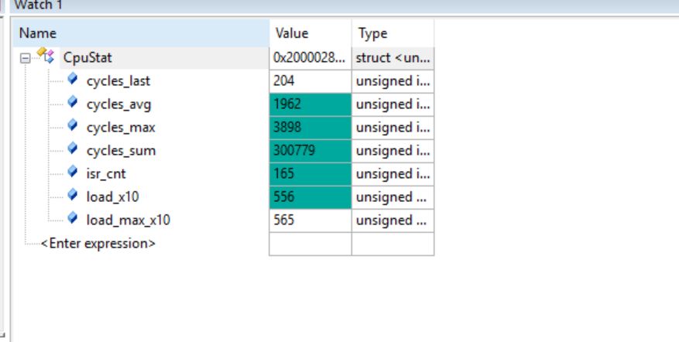
图 1 引入 V/F、但回绕仍用 fmod：cycles_max 3898，延迟退回 74 µs 档
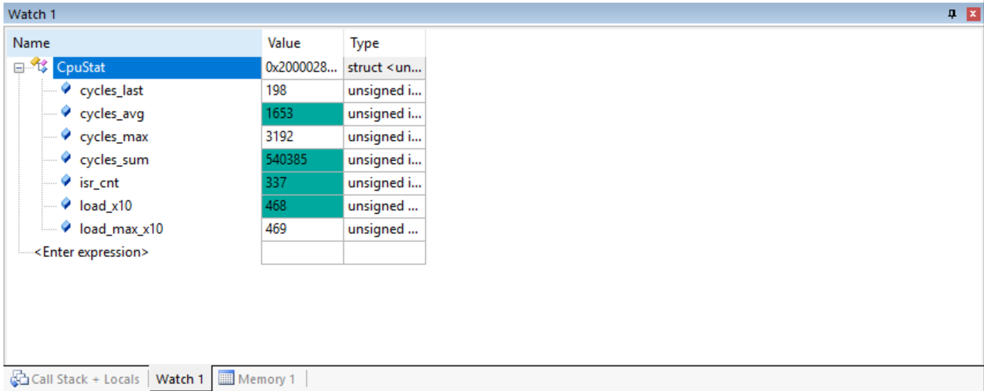
图 2 改成回绕累加器后：cycles_max 3192，延迟回到 49.5 µs 档
指标 | V/F 之前 | 引入 V/F | 回绕修正后
cycles_avg | 1426 | 1962 | 1653
单次 FOC（avg×2 − 198） | 2654 | 3720 | 3108
cycles_max | 2747 | 3898 | 3192
load_x10 | 404 | 556 | 468
CPU 占用（分母 3528） | 40.4% | 55.6% | 46.9%
控制延迟档 | 49.5 µs | 74 µs ✗ | 49.5 µs ✓

拆开看两笔账：
V/F 净开销 = 1066 → 454 cycle （斜坡数学本身）
双精度 fmod 那条链 = 612 cycle （纯浪费，已删）
V/F 只花 454 cycle（占中断预算 13%）就换来一个完整的开环调速器，很划算；
而那次 fmod 白花了 612 cycle，去掉它顺带把延迟档从 74 µs 拉回 49.5 µs。

VOFA 调速实测
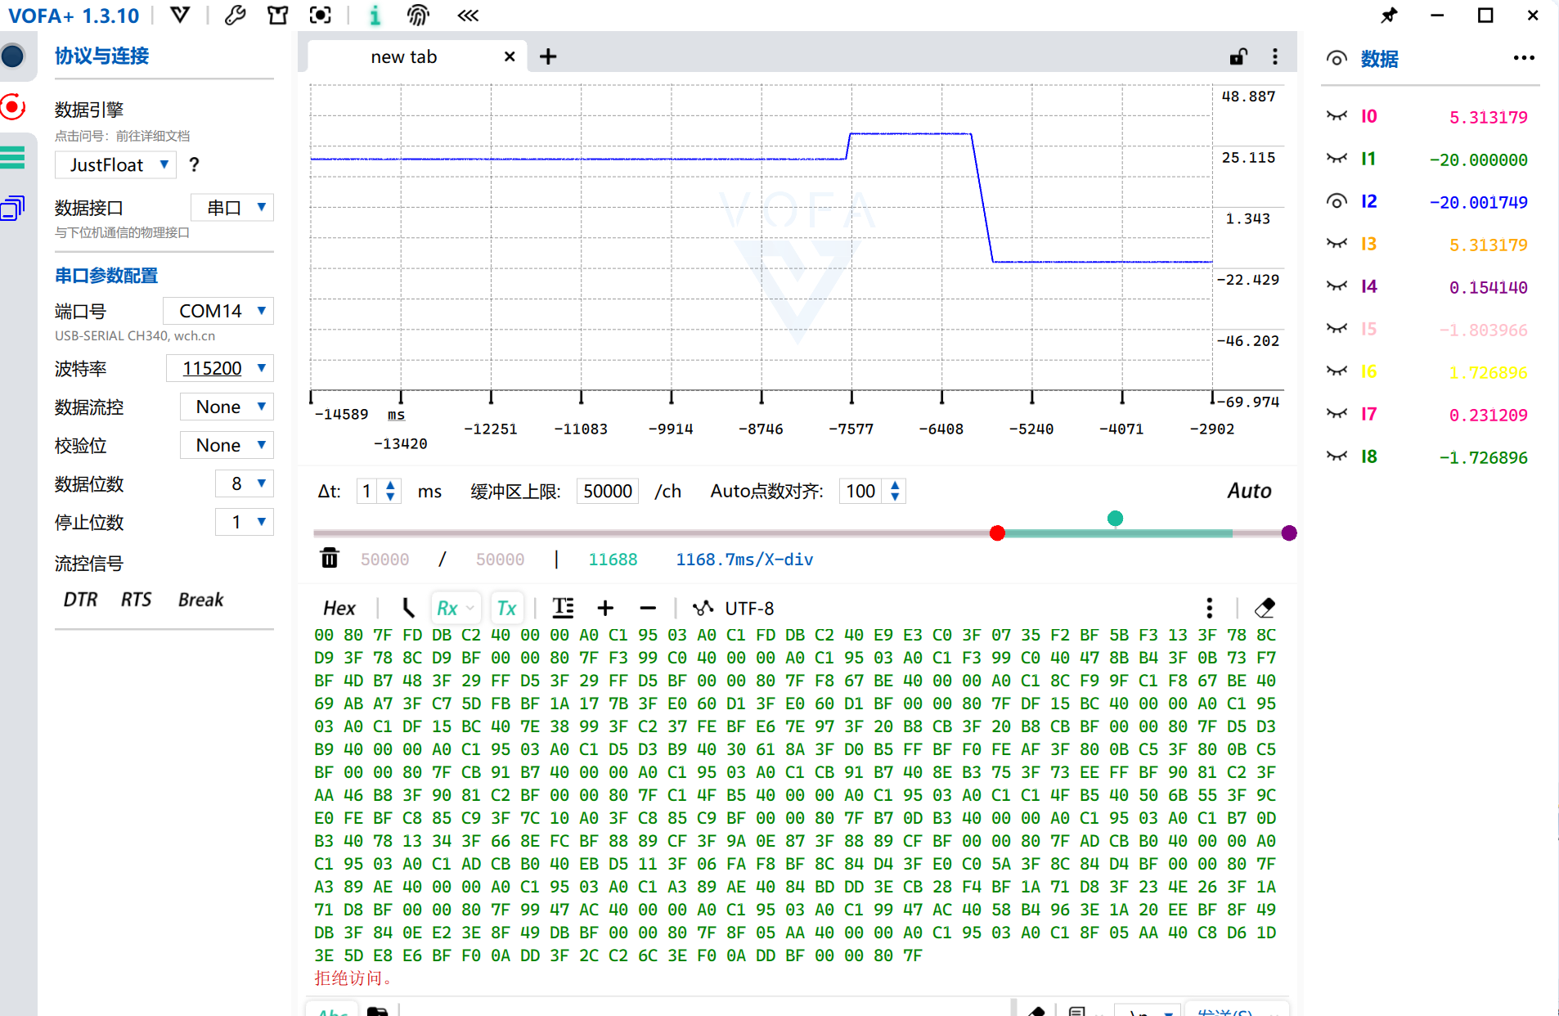
图 3 VOFA 实测：目标 −20 / 实际 −20.0017 / Vf.Theta = 5.313179
通道临时改接成 [1]=Target_Speed [2]=Speed [3]=Vf.Theta，读数：
通道 | 值 | 说明
I1 目标速度 | −20.000000 | 目标 −20
I2 实际速度 | −20.001749 | 误差 0.0017，落在死区（0.001 + 每拍步进 0.0049）内 ✓
I3 Vf.Theta | 5.313179 | < 2π = 6.2832 → 回绕生效 ✓ 这是修正的唯一判据
I0 Foc.Theta | 5.313179 | 与 I3 完全相同 ✓ 输出链路正确

角度从 20 → 30 → −20 三次改目标，波形呈现"平台 → 斜坡下降 → 稳定在负值"，斜坡与反转都正常。
顺带用 I0 的角度回算了整条 FOC 链（θ = 5.313179 rad = 304.4°）：
量 | 按代码重算 | 实测 | 一致
Vv | 0.15530 | I4 = 0.154140 | ✓
Vw | −1.80446 | I5 = −1.803966 | ✓
Vu_Mod | 1.72681 | I6 = 1.726896 | ✓
Vw_Mod | −1.72681 | I8 = −1.726896 | ✓

吻合到 1e-3 量级（残差来自读取撕裂：9 个通道不是同一瞬间读的，而角度正以 20 rad/s 转动）
→ V/F 接进 FOC 通路后数学没有被破坏。
───────────────

5. 一个方法论收获：数库调用次数会低估收益
这次修正的汇编对比很反直觉：
 | 改前 | 改后
Vf_SpeedControl_Update 的库调用次数 | 14 | 13（只少 1 次）
实测节省 |  | 612 cycle

原因：删掉的是 f2d/fmod/d2f 三个双精度例程，而加回来的是 fsub/fcmpge 两个 float 级的。
"平均 70 cycle/次"这个经验值完全不适用于双精度例程。
所以只有 DWT 实测是准的——按调用次数估算会得出"只优化了 7%"的错误结论。
───────────────

6. 遗留与下一步
① 电压幅值律还没做（唯一的功能缺口）
state->Foc.Vq = 2.0f; /* 恒定，不跟频率走 */
频率升高后反电动势变大，2 V 会不够 → 失步。需要：
float f_elec = state->Vf.Speed * (1.0f / ANGLE_2PI); /* 电频率 Hz */
state->Foc.Vq = V_BOOST + K_VF * f_elec;
if (state->Foc.Vq > V_MAX) state->Foc.Vq = V_MAX; /* V_MAX ≤ Udc/√3 = 6.93 V */
V_BOOST/K_VF 必须实测标定：限流电源从低频慢慢升，找"不失步、电流又小"的一组值。
本平台没有电流采样也没有位置反馈，只能靠听声音 + 看电流表 + 看 VOFA 波形判断失步。
② VOFA 通道是临时的
Vofa.c 里 [1][2][3] 现在发的是 V/F 变量，Valpha/Vbeta/Vu 不再发送。
调完 V/F 建议还原（或扩到 12~16 通道两套都发）——因为附录 A 那种代数交叉验证
依赖 Vu == Valpha 和 Vu+Vv+Vw = 0 这两个不变量，缺了就没法自查。
③ V/F 斜坡跑在中断里
斜坡是慢变量（几百毫秒才变一点），却占着 10 kHz 中断的 454 cycle。更合理的分工是：
斜坡放主循环（100~1000 Hz 足够）、中断里只做角度累加（1 次整数加法）。
这正好是定点化的第一步——角度本就是 uint16 定点，回绕天然免费。
④ 两处死代码：scheduler.c 里 13 行旧角度代码注释、sincos.h:21 的
Foc_Sin_U16 声明（只有声明、无定义、无人调用）。

